***Контактная информация:***

**Разработчик:*Щипачёва Татьяна Васильевна***

**Тел: 89040703892; 89131427275.**

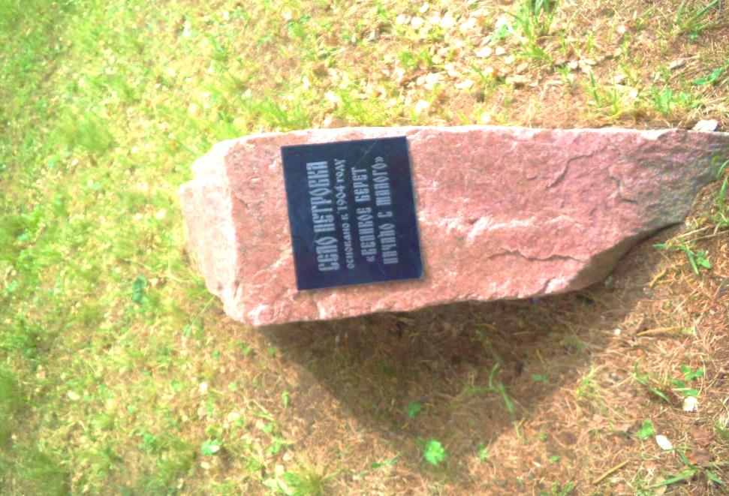

Муниципальное бюджетное образовательное учреждение дополнительного образования "Центр развития творчества детей и юношества "Ровесник" Омского муниципального района Омской области"

**2023 г**

**Туристический маршрут «Люби и знай петровский край»**

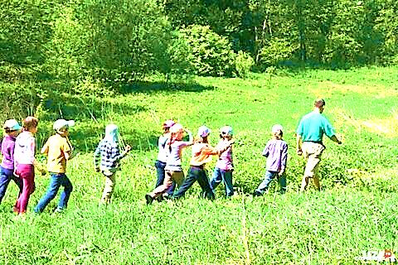

Данный маршрут является 3х часовой пешеходной обзорной многоплановой экскурсией протяжённостью 4 км.

**улицы села Петровка Омского**

**муниципального района**

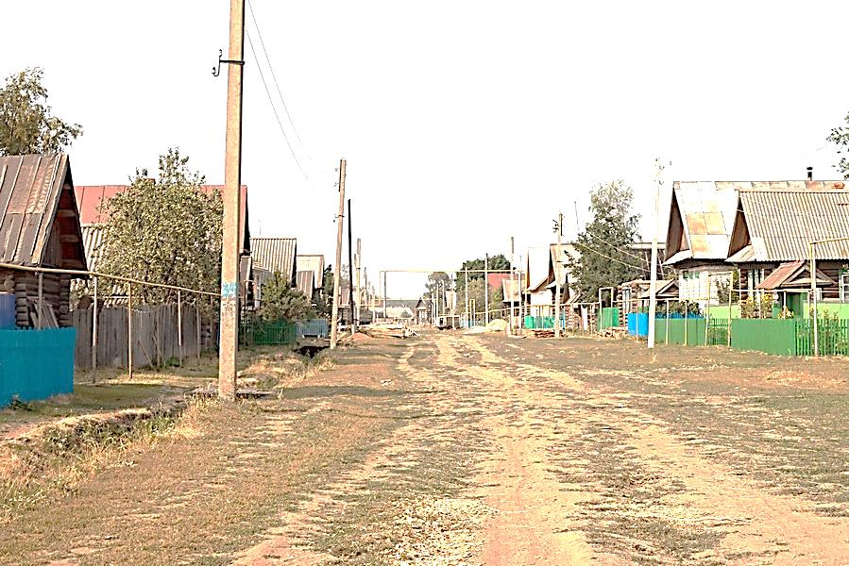

*Петровское сельское поселение расположено в северо-восточной части Омского муниципального района. В его состав входят 7 населённых пунктов: село Петровка, деревни: Бородинка, Девятериковка, Калиновка, Халдеевка, Трусовка, Королёвка.*

*В 19 веке на месте современного села Петровка находилась заимка семьи потомственных сибирских священнослужителей Кремлёвых. К началу 20 века эта заимка пришла в запустение и о ней остались лишь воспоминания местных крестьян. Летом 1904 года служащий переселенческого управления Алексей Петров заключил договор временной аренды на земельный участок, который и получил название по фамилии хозяина Петровский.*

**МЕСТО ДЛЯ ЗАМЕТОК**

**______________________________________________________________________________________________________________________________________________________________________________________________________________________________________________________________________________________________________________________________________________________________________________________________________________________________________________________________________________________________________________________________________________________________________________________________________________________________________________________________________**

**Конно – туристический клуб «Талисман»**

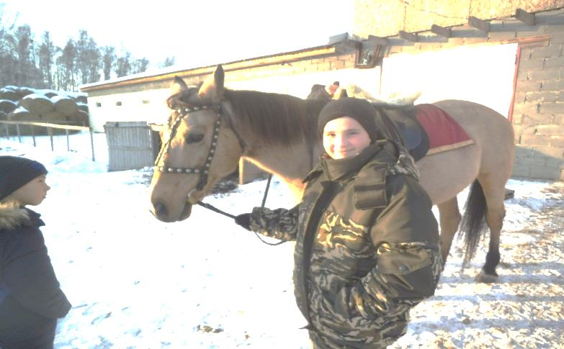

*Руководитель Токовая Ирина Анатольевна, человек увлечённый, страстно любящий лошадей.*

*В клубе осуществляется:*

*-постой лошадей;*

*-обучение верховой езде;*

*- помощь в приобретении верховой лошади;*

*-прокат и аренда лошадей;*

*-контактный зоопарк.*

*Можно прокатиться на лошадях, пообщаться с этими великолепными животными, научиться проводить чистку лошадей, послушать удивительный рассказ о породах, привычках, характере этих изумительных созданий.*

**Здание Петровского сельского совета.**

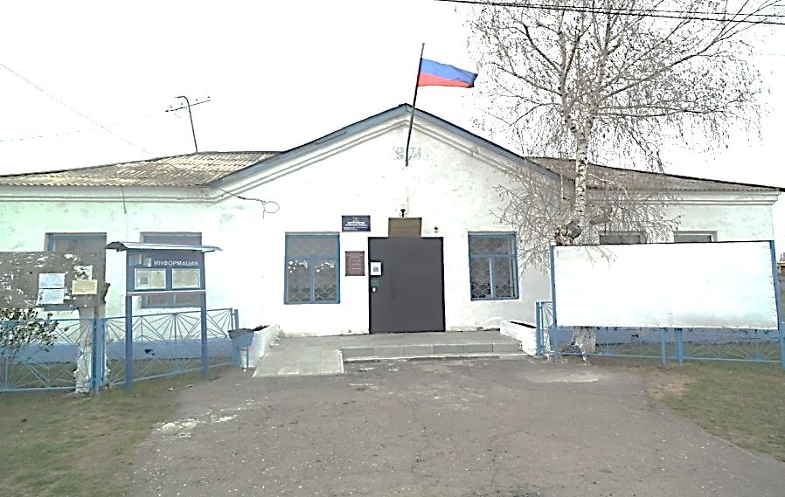

*В 1958 году Коммунарский сельский совет, председателем которого был Николай Алексеевич Колмагоров, был преобразован в Петровский.*

*В 1996-2004 годах главой Администрации Петровского сельского поселения работал Николай Алексеевич Холоша. В настоящее время главой поселения является Шнайдер Светлана Александровна.*

*Данное здание было построено в 1971 году.*

*В сложной современной ситуации сельская администрация предпринимает необходимые действия, направленные на обеспечение стабильности в округе.*

**Монумент «Скорби и славы»**

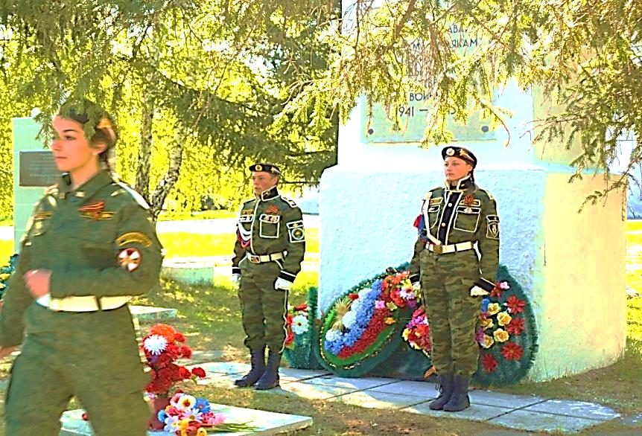

*В 1973 году в Петровке в память о воинах-земляках, не вернувшихся с полей сражений воздвигли памятник, который назвали монумент скорби и славы. С тех самых пор каждую весну , 9 мая, в день всенародного праздника Победы жители села приходят сюда с букетами живых цветов, зелёными гирляндами и венками, чтобы отдать дань глубокой благодарности тем, кто сохранил для будущих поколений самое главное-право на мирную жизнь.*

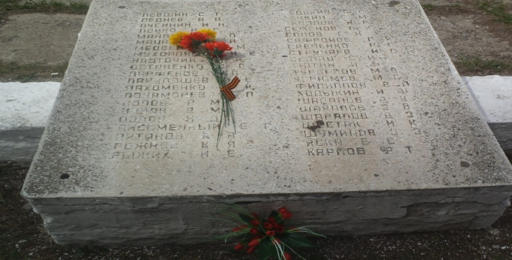

**Школьный краеведческий музей экспозиция «Русская изба»**

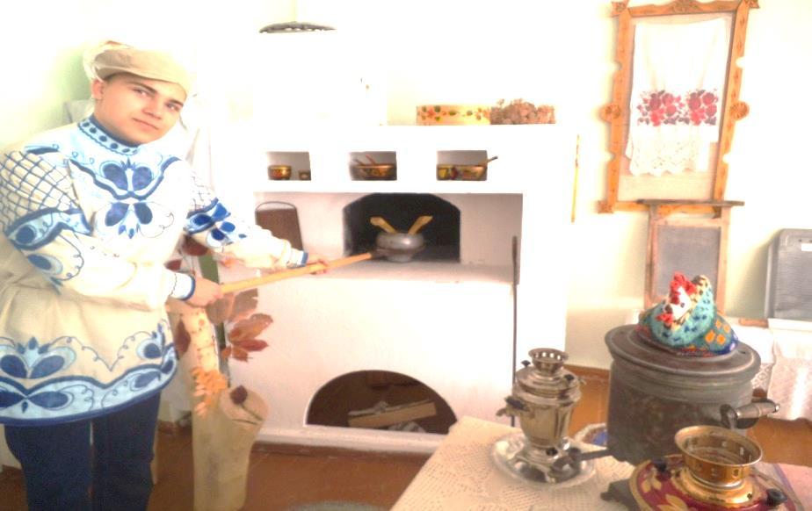

*Эколого-краеведческий музей основан в 2013 году. Это период становления музея, накопление и систематизация музейных экспонатов, поисково-собирательская, реставрационная, оформительская работа, создание музейной документации. Музей – это книга памяти, ведь собранные в нём документы и экспонаты хранят память прошлого, передают её как эстафету нашим потомкам, поддерживают и развивают связь, нить времён и народов.*

*Данная экспозиция показывает быт Сибиряков конца 19го и начала 20 веков, предметы утвари, обстановка русской избы и сельского быта того времени погружают в те далёкие времена, когда жили наши деды и прадеды.*

**Школьный краеведческий музей экспозиция «Они сражались за Родину»**

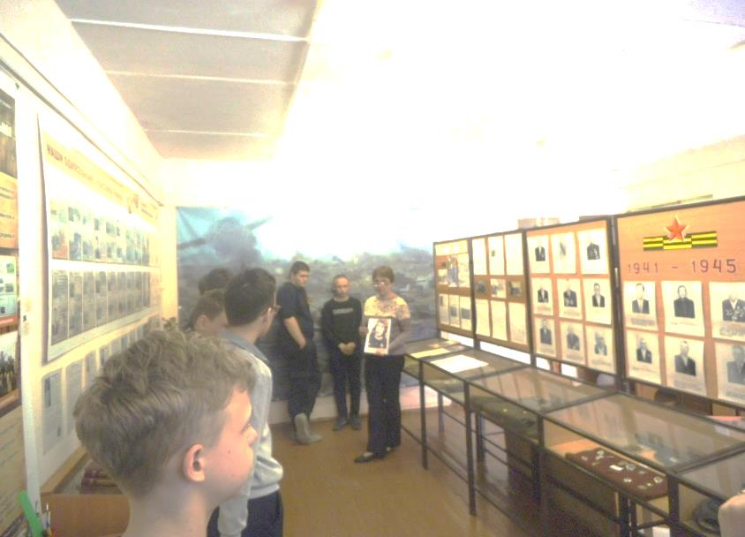

*Данная экспозиция посвящена воинам-землякам, участникам Великой Отечественной войны с честью защищавшим нашу отчизну от немецко-фашистских оккупантов. Данная экспозиция помогает расширять знания ребят об историческом прошлом и настоящем нашей Родины, воспитывать патриотизм и чувство уважения к её истории.*

*Неоценимый вклад в победу над врагом в Великой Отечественной войне внесли жители нашего села. Большая часть экспозиции, посвящена воинам – участникам Великой Отечественной войны. Музей хранит воспоминания фронтовиков, имеет видеотеку, где отражены так же рассказы ветеранов о войне.*

**Школьный краеведческий музей экспозиция Экспозиция «Ими гордится Петровка»**

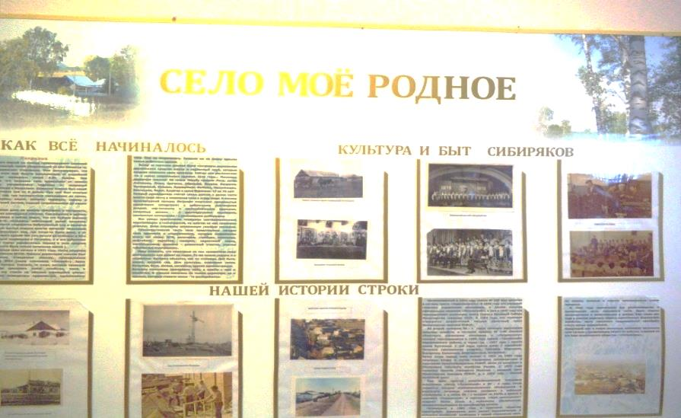

*Значительное место в музее уделено теме изучения родного края, людей, населяющих этот край. Использование местных краеведческих материалов воспитывает у ребят гражданские чувства – любовь к своей Родине, её народу, природе, истории, культуре. В нашем музее собраны материалы о почётных людях села, об их трудовом прошлом, составлен альбом фотографий с кратким описанием жизненного пути каждого.*

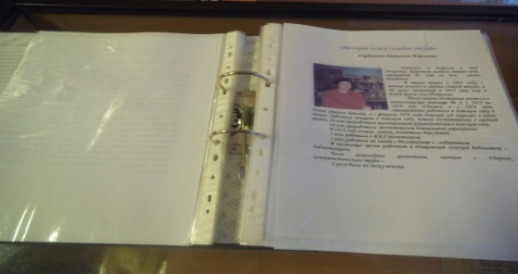

**« Экологическая тропа»**

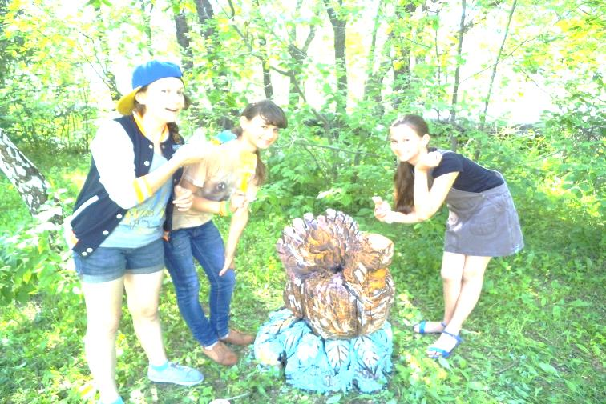

*Находится на пришкольной территории, протяжённостью 200 метров. Была создана руками детей и педагогов. Все экспонаты «экологической тропы» изготовлены из натуральных (природных) материалов. При активном участии спонсоров были приобретены два баннера «Птицы Сибирского региона « и «Животные Сибири». Экологическая тропа является действующей, на ней проводятся экскурсии, на которых ребятам рассказывают и показывают природу родного села (деревья, кустарники, муляжи животных). Ребята изучают правила поведения на природе.*

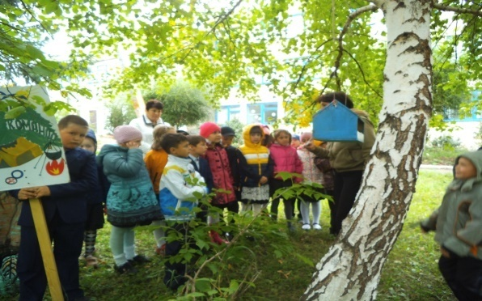

**Конно – туристический клуб «Талисман»**



*Руководитель Токовая Ирина Анатольевна, человек увлечённый, страстно любящий лошадей.*

*В клубе осуществляется:*

*-постой лошадей;*

*-обучение верховой езде;*

*- помощь в приобретении верховой лошади;*

*-прокат и аренда лошадей;*

*-контактный зоопарк.*

*Можно прокатиться на лошадях, пообщаться с этими великолепными животными, научиться проводить чистку лошадей, послушать удивительный рассказ о породах, привычках, характере этих изумительных созданий.*

**Здание пожарной части**

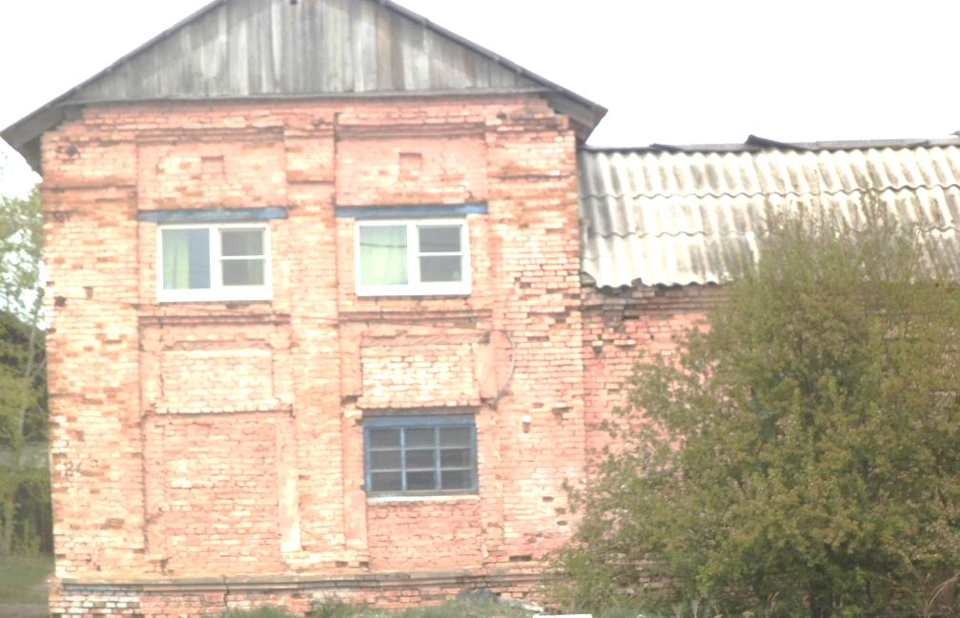

*Здание пожарной части, ныне действующее, построено в 40х годах 20 века, точной даты постройки нет.*

*Изначально в здании была дизельная подстанция, где стоял генератор. В последствии был пристроен 2й этаж на котором располагался архив села Петровка. В дальнейшем к основному зданию было пристроено 2 гаража, где стояла машина директора совхоза. В настоящее время здание находится на балансе бюджетного учреждения Омской области «Пожарно - спасательная служба Омской области.*

*В своём арсенале имеет две пожарные машины.*

*Данное здание неоднократно подвергалось реставрации, однако сохранилась первозданная постройка.*